RYS. nr 2 kontenerek

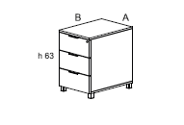
Wymiary:
H wysokość : 63 cm
B głębokość: 40 cm
A szerokość: 30 cm
KOLOR OLCHA

